Egyfogú Gulgar
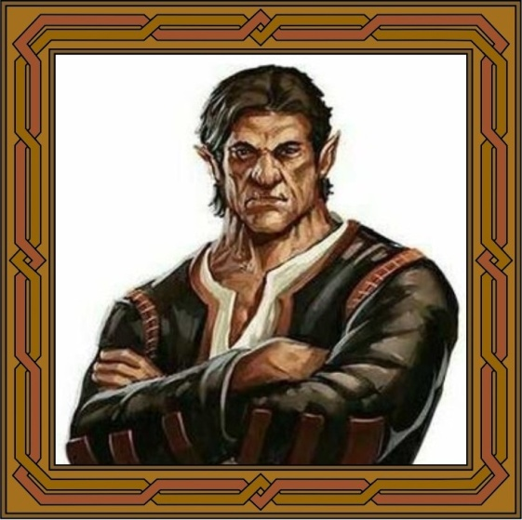
félork felhajtó
Ember anyától és ork apától született, helyi férfiú. Szüleitől sem vagyont, sem szépséget nem örökölt, részeg atyja kieshetett a csónakjukból, mert egészen fiatalon sodorta a tenger egy szertartást végző Antoh-pap elé. Az nagy lehetőségeket látott az egyébként eszesnek mutatkozó fiúban, taníttatta hát, azzal a nem titkolt szándékkal, hogy a pappá váló, mindkét faj jegyeit magán hordozó, kurta fülű fiú a helyi béke és egyensúly egyik újabb téglája lehet. Gulgar – aki egy verekedés során több fogát is elveszítette, s noha több is maradt neki, beceneve ráragadt – noha megtanult írni-olvasni, több nyelvet és ékesszólást is, nem mutatott különösebb érdeklődést Antoh tanai iránt, és ami még szomorúbb volt, úgy tűnt, az istennőnek sem szerepel a tervei között az ifjú felkarolása. Ezért lassan odahagyta a templomot, noha azóta is jó a viszonya Antoh híveivel.
Tisztességes nevelése megakadályozta attól, hogy az alvilág igazán beszippantsa, de azért számos kapcsolatra tett szert. Jó tárgyaló, és szokása lett az emberek összeismertetése, kibékítése. Sokáig írnokként, kikiáltóként é szószólóként kereste a napi betevőre valót, a templomnak is vállalt szolgálatokat, legyen az futárkodás vagy tetőjavítás. Számos kapcsolatra tett szert, mivel se nem kötődött, se nem volt ellensége igazán egyik helyi közösségnek sem, amolyan közvetítő vált belőle. Fokozatosan igazi felhajtóvá vált, mára több nagy kalandozókat foglalkoztató falkával is van kapcsolata, legyen az az Ezüst Rend, vagy a Filozófusok. Becsületes, diszkrét közvetítő, aki csak a valamire való ügyletekkel foglalkozik, a piti feladatokat vagy a kétes üzleteket jó modorral bár, de elhajtja magától. Kínosan ügyes a függetlenségére, emiatt máig mindenki szívesen fordul hozzá. Tőle nem kaphat akárki megbízást, szimpátia, hírnév kell hozzá, hogy érdemben is szóba álljon valakikkel, és sosem felejti el megkérni a saját részét, ami nem feltétlenül aranyat jelent, számos szívességet gyűjtött már az évek alatt. Cserébe ügyfelei biztonságos, informált és jól jövedelmező avagy dicsőséges – néha mindkettő – munkákat szerezhetnek, akár Ynev legnagyobb falkáitól is.
Gulgar jól forgatja a szót, művelt, kedves és türelmes, de az álnokságot, a kétszínűséget nem állhatja. Antoh vallását követi, de amikor tárgyal, mindig partnerének istenét szövi mondandójába és szólásaiba, már ha tudja melyik is az. A félork jó emberismerő, elméje befolyásolhatatlanságát külön varázstárggyal biztosítja. Jó rábeszélő, de soha sem erőszakos, vallja, hogy a kényszer nem jó toborzó erő. Hihetetlenül tiszteli a szép ember nőket, Antoh szépség látja bennük, egy kedves mosollyal, netán bájolgással könnyen zavarba hozható és levehető a lábáról, főleg, hogy még nem kapott meg egyet sem közülük. Noha ő maga nem panaszkodhat ereje miatt, a testi erőt, a nagy fegyveres tudást nem sokra becsüli – noha tudja, hogy az általa közvetített munkákhoz elengedhetetlen – az elméleti tudást, a műveltséget, netán a titkos misztikus hatalmat tartja igazán nagyra, ez őszinte tiszteletet vált ki belőle. Mindig vigyáz rá, hogy elegendő pénze legyen, ugyanakkor a vagyont csak eszköznek tekinti, az emberi kapcsolatokat és a szívességek rendszerét tartja igazán sokra. Számos hírt gyűjt, őszintén érdeklik más vidékek pletykái, tájékozott, és mindent megtesz érte, hogy ezt folyamatosan fenn is tartsa.
2020.06.05. Magyar Gergely

